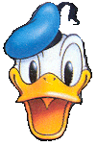
Av Xandra och Jasmin

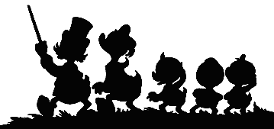

INNEHÅLL

Om Kalle 1 - 3

Ankeborg 4 - 5

Kalles släkt och vänner 6 - 9

Walt Disney 10

Källor 11

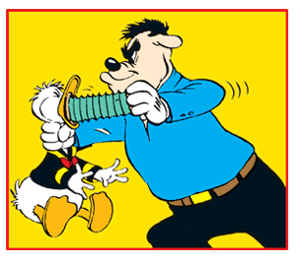

OM KALLE

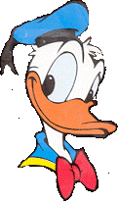

Kalle debuterade som filmstjärna 1934 i kortfilmen ”The Wise Little Hen”, som ingick i en serie korta musikaler från åren 1929 – 1939 och kallas ”Silly Symphony”. Vid den tidpunkten vad han inte ens döpt, utan kallades helt enkelt ”Ankan” och hade bara en biroll. Hans enda replik i filmen löd:
- Jobba? Vem? Jag? Nä! Jag har ont i magen!”

I nästa film skulle Kalle läsa en dikt på en välgörenhetsgala som Musse Pigg anordnade. Walt Disney hade från början tänkt att Kalles scener skulle bli ett av många skämt i filmen. Men allt eftersom arbetet med filmen framskred kom Kalle alltmer i centrum, och för Musse förpassades till en biroll.

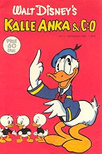

Kalle Anka nr 1, 1948.

Samtidigt dök Kalle Anka upp i Walt Disneys tecknade tidningsserier och utvecklades vidare.
Han spelade i en serie filmer tillsammans med Musse Pigg, och en ny figur kom till lika slumpmässigt som han själv; Janne Långben. Den snällkloke Musse, den snälldumme Janne och den argdumme Kalle var en idealisk trio. ”De tre musketörerna” kallades de i annonserna. Alla tre var roliga, men oftast var det Kalle som fick skrattarna på sin sida.

Kalle kom också att rädda Walt Disney ur åtskilliga ekonomiska knipor. När Disney skulle göra den först tecknade långfilmen, ”Snövit och de sju dvärgarna”, kom den att kosta tio gånger som mycket som beräknat. Disney var tvungen att pantsätta att han ägde för att klara av utgifterna, men utan Kalle skulle det ändå inte ha gåt. Kalle Anka-filmerna spelade in en strid ström pengar som gjorde att Disney kunde fullborda sitt jätteprojekt.

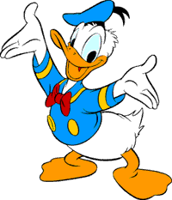

Idag bor Kalle på Paradisäppelvägen 111 med knattarna.
Han har provat på många jobb, allt från pennvässare hos farbror Joakim till brandman och boxare. Han har i alla fall ett någorlunda fast arbete på margarinfabrikten.
Hans far heter Kvacke Anka och modern heter Hortensia von Anka. Han har alltid haft sin sjömanskostym, men från början hade den fyra knappar mot dagens två och var under en viss tid röd.
Kalle hamnar nästan alltid i hopplösa situationen, och har en katastrofalt dålig ekonomi. Han humör skiftar ständigt.
Kalle har rest jorden runt och har varit i Sverige en gång för att inspektera ett glasbruk åt farbror Joakim.
Andra berömda resor var då han upptäckte de fyrkantiga hönsen i Anderna och då hann fann den gyllene hjälmen som gjorde honom till härskare över Nordamerika för en kort stund. En gång byggde Kalle till och med en egen rymdmaskin och blev den första anka att sätta sin fot på månen. När han kom tillbaka var det tyvärr ingen som trodde på honom.
Kalle har också en hemlig identitet som Stål-Kalle.

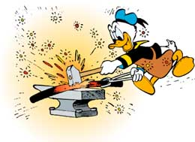

KALLE PÅ ANDRA SPRÅK:

Norska Donald Duck
Danska Anders And
Finska Aku Ankka
Engelska Donald Duck
Tyska Donald Duck
Franska Donald Duck
Italienska Paperino
Portugisiska Pato Donald

ANKEBORG

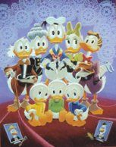

Efterhand som Kalles popularitet steg, kände man att han måste ha en egen serie. Hittills hade Kalle bara dykt upp som vän i huset hos Musse Pigg. Ibland hade han drabbats av Musses busiga brorsöner, men något eget familjeliv var det inte tal om. Därför bestämde sig Disney för att ge Kalle en egen värld, och det var Bob Karp och Al Taliaferro som ansvarade för text och teckning.
Taliaferro lät Kalle flytta in i ett hus och gjorde honom till en vanlig medborgare i den lilla staden som fick namnet Ankeborg.

Sedan fick Kalle ta hand om sina brorsöner Knatte, Fnatte och Tjatte därför att deras far hamnat på sjukhus. Knattarna var så busiga att deras mor, bad honom att ta hand om dem tills deras far kom hem.
Om nu fadern kom hem eller ej berättar inte historien, men Kalle har tagit hand om ungarna som sina egna.

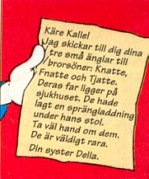

Brevet som Kalle får från sin syster Dumbella då hon ber honom att ta hand om de rara barnen.

Det var inte förrän på 40-talet som invånarantalet utökades i Ankeborg. Först kom farmor Anka dit, som känt Kalle ända sedan han var liten, och dit kom även hennes trogne dräng Mårten Gås.
Senare kom kusin Knase, som gjorde skäl för sitt namn, och turgubben Alexander Lukas. Oppfinnar-Jocke kom och löste alla tekniska problem.
En figur som liknade farbror Joakim hade visserligen uppträtt tidigare i en kortfilm, men det var Carl Barks som gjorde honom till en huvudperson i Disney-galleriet. I början var farbror Joakim en ensam och olycklig gammal man, fastän han hade så mycket pengar. Efter ett par år började han trivas med att vara världens rikaste anka, och tog morgondykningar i sitt pengahav och gjorde affärer över hela världen.
Detta var en perfekt utgångspunkt för många av de historier där Joakim, Kalle och knattarna reste världen runt för att göra affärer.

För att öka spänningen i serierna lät man Joakim få moståndare. Björnligan var de första som ville komma åt Joakims alla pengar. Joakim blev snart för mäktig för dem och då trädde Magica de Hex fram. Hon är världens mäktigaste häxa och anser att Joakims första intjänade peng besitter en kraft, och därför vill hon åt den.

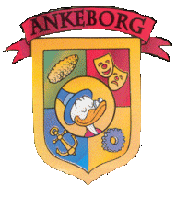
Ankeborg flagga, med grundaren Cornelius Knös på bild.

Ankeborgs egna fotbollslag heter Ankeborgsplättarna, som ofta har matcher mot grannstaden Gåseborg.

KALLES SLÄKT OCH VÄNNER

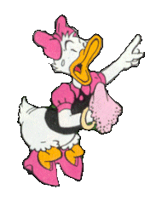

En dam med stark vilja. Medlem i Ankeborgs damklubb, och Kalles käresta. Hon brukar dock flirta med Alexander då och då för att göra Kalle avundsjuk.

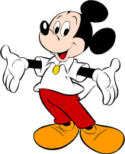
Man är inte riktigt säker på om Musse bor i "Mouseville" eller Ankeborg. I tidningen Kalle Anka & Co jobbar han i alla fall som detektiv i Ankeborg. En av de finaste komplimanger Musse har fått fick han av Walt Disney själv. Han har sagt: "Jag hoppas att vi aldrig glömmer en sak... att allt detta startade med en mus.”

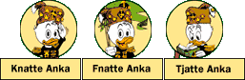

Dessa ankor känner alla till, Kalles brorsöner. De bor hos Kalle – och är generaler i Gröngölingarna. Knatte har oftast röd keps, Fnatte blå och Tjatte grön. Men det händer att de byter kläder.

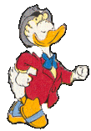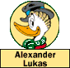

Ankeborgs tursammaste person när det gäller spel och lotterier. Han är också förälskad i Kajsa och är därför Kalles största rival.
Är barnbarn till Farmor Anka.

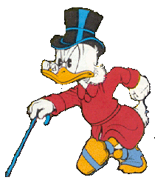

Farbror Joakim är världens rikaste och snålaste anka. Han är Kalles morbror.Han driver verksamheter över hela världen, och i världsrymden. Han växte upp i Skottland, men flyttade som ung till USA. Det var där han startade sin fantastiska karriär. Självklart lockar Joakims pengar till sig skurkar. För vilken skummis skulle inte vilja lägga vantarna på "500 kvadriljoner, 253 triljoner, 675 biljoner, 123 miljarder, 934 miljoner, 3500 kronor och 13 öre".

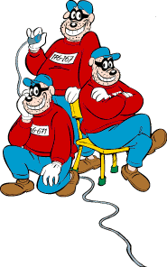
Björnligan har fängelsekläder. De kan skiljas åt på numren, och de tre vi möter oftast, har också olika personligheter: Nr. 176-167 är smartast, och leder oftast bandet. Nr.176-671 är rätt så korkad, och deras planer går oftast i stöpet tack vare honom. Nr. 176-761 tycker mycket om sviskon.
De är fruktade motståndare till Joakim och vill alltid stjäla hans pengar.

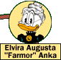

Dotter till Cyprianus Knös. Hon bor på en bondgård utanför Ankeborg och är nog den enda i världen som fortfarande kör omkring i en elbil av märket ”Detroit Electronic”.
Hon är lantbrukare och odlar bland annat korn, potatis, majs och grönsaker. Hon tycker om handarbete och bakning. Farmor kallas Farmor av nästan alla i Ankeborg, men är i verkligheten bare farmor till Snorke Anka, Knase Anka, Kalle och Dumbella Anka. (Och mormor till Alexander Lukas.) Hon är inte Joakims syster som många tror.

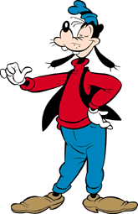

Han bor i ett fallfärdigt hus i närheten av Musse Pigg. Man vet inte så mycket om hans släkt och privatliv, men det ryktas om en romans med KlaraBella. Janne är aldrig rädd för nya utmaningar, och jobbar som detektiv tillsammans med Musse.

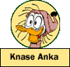

Kalles förvirrade kusin. Han har en massa knasig idéer som han försöker förverkliga tillsammans med Kalle, men det mesta går åt pipan.

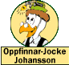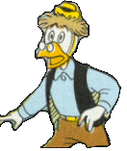

Ankeborgs store uppfinnare, som kan uppfinna vad som helst av de mest underliga prylar. Hjälper alltid farbror Joakim när nöden är som störst – även om han inte vinner något själv på det.

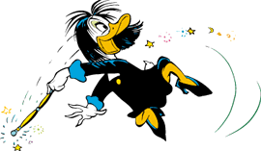

Magicas högsta önskan är att få tag i farbror Joakims turkrona. Den ska hon smälta ner till en amulett som ska göra henne till världens rikaste häxa. Hon bor vid foten av vulkanen Vesuvius, men är ofta på ”besök” i Ankeborg. Hon bär svart klänning för det mesta, men bär ofta förklädnad.

WALT DISNEY

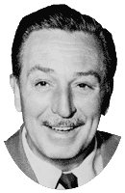

Walter Elias Disney föddes 1901 i Chicago, men när han var fyra år gammal flyttade familjen till en bondgård på landet.

I slutet av första världskriget blev han chaufför för Röda Korset i Frankrike, där han roade sig med att måla roliga figurer på lastbilarna.
Efter kriget slog han sig ner i Kansas City och startade han en reklambyrå och började på skoj experimentera med tecknad film. De gjorde några småfilmer som såldes till biografer i Kansas City.
1923 flyttade Walt till Hollywood där han skapade den tecknade musen Musse Pigg. Det var hans fru Lillian som föreslog att den skulle heta Mickey Mouse, och därmed var Musse född.
De första filmerna med honom gjordes 1928, men fick inget riktigt genombrott förrän filmen ”Steamboat Wilie” hade premiär. Det var den första tecknade filmen med ljud.
Nu växte filmbolaget mycket snabbt och Disney började även göra färgfilm, vilket var banbrytande för tecknad film.

1937 lanserade Disney historiens första tecknade långfilm, Snövit och de sju dvärgarna. Därefter kom klassikerna Pinnocchio, Askungen, Lady och Lufsen, Djungelboken, Artistocats, Bernard och Bianca och alla de andra i raden av succéfilmer.

Efter en tid började Disney producera vanliga spelfilmer. En av de mest populära blev Mary Popins, där man kombinerade tecknad film med verkliga skådespelare.
Walter dog 1966. Disneys gamla medarbetare faller ifrån en efter en, men nya stiger fram för att föra arvet efter Walt Disney vidare. Numera gör Disney-studion en ny tecknad långfilm om året och de tecknade serierna läses av allt fler barn över hela världen.
De figurer som Walt skapade har idag växt till ett världsomspännande imperium som har mål att roa barn och vuxna.

KÄLLOR

BÖCKER:

- Kalle Anka – ett urval av äventyr av Carl Barks.
Hemmets Journal AB 1984.

- Kalle Anka & Co – den kompletta årgången 1948.
Egmont Serieförlaget AB 1998.

- Donald Duck – Fifty years of happy frustration.
Three Ducks Editions, England 1984.

- 5 x Kalle.
Richters Förlag AB 1988.

- Mitt liv som anka.
Richters Förlag AB 1988.

- Jag – Kalle Anka.
Hemmets Journal AB 1984.

INTERNET:

- www.kalleanka.se

- www.disney.com

